|  |  |  |
| --- | --- | --- |
| **МИНИСТЕРСТВО СЕЛЬСКОГО ХОЗЯЙСТВА РОССИЙСКОЙ ФЕДЕРАЦИИ**  ФГБУ «Россельхозцентр» Филиал ФГБУ «Россельхозцентр» по Республике Ингушетия | |  |
| **Информационный листок № 23** |  | |

**Адрес: г. Сунжа, ул. Ленина, 95/1, 386203**. Тел. 8 (8734) 72-27-72, e-mail: rsc006@mail.ru

**Исх № 264 от 8 августа 2022 г.**

**Шпанка красноголовая**

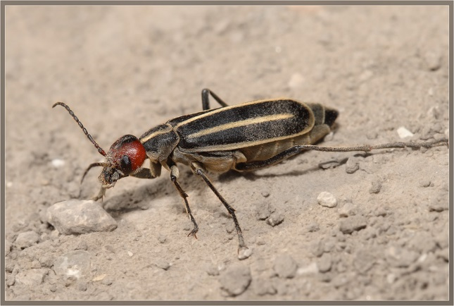Филиал ФГБУ «Россельхозцентр» по Республике Ингушетия предупреждает о том, что на сои был отмечен новый вид вредителя «шпанка красноголовая» на территории РИ Малгобекского района СПК «Даби-Юрт»

**Красноголовая шпанка** – вредитель злаковых, овощных, зернобобовых и т.д. культур. Повреждает листья и цветки, что приводит к снижению урожайности культур.

**Шпанка красноголовая**в стадии [имаго](http://www.pesticidy.ru/dictionary/imago) вредит картофелю, сахарной, столовой и кормовой свекле, люцерне, сое, бахчевым и прочим культурам, реже зерновым. Повреждаются листья и цветки. [Личинки](http://www.pesticidy.ru/dictionary/larva) паразитируют в кубышках прямокрылых и кобылок.

Развитие путем усложненного превращения (гиперметаморфоза). [Размножение](http://www.pesticidy.ru/dictionary/reproductive_system_insects) двуполое. Неблагоприятные условия переживает в стадии ложнокуколки (гипнотеки). Жуки ядовиты, могут вызывать отравление теплокровных животных и человека. Полностью [генерация](http://www.pesticidy.ru/dictionary/generationem) развивается в течение года, при наличии [диапаузы](http://www.pesticidy.ru/dictionary/diapause) развитие затягивается до трех лет.

Развитие шпанки красноголовой, как и у всех нарывников, проходит по типу гиперметаморфоза (усложненного превращения).

[Имаго](http://www.pesticidy.ru/dictionary/imago)активны с конца мая по начало августа. Образуют большие скопления на кормовых растениях, в частности на солянке, петросимонии и других. Отмечается питание на сельскохозяйственных культурах: люцерне, картофеле, сое, бахчевых, иногда хлопчатнике и зерновых. Повреждают листья и цветки.

**Период спаривания**. Самки откладывают [яйца](http://www.pesticidy.ru/dictionary/Ovum) с июля по сентябрь в неглубокие норки, вырытые ими в сырой почве.

[Яйцо](http://www.pesticidy.ru/dictionary/Ovum). Длительность эмбрионального развития зависит от условий окружающей среды, но не более 2–3 недель.

[Личинка](http://www.pesticidy.ru/dictionary/larva). Развитие протекает за три жизненных стадии.

**Триунгулин**выходит из [яйца](http://www.pesticidy.ru/dictionary/Ovum). Это хищная подвижная [личинка](http://www.pesticidy.ru/dictionary/larva) с хорошо развитыми [органами чувств](http://www.pesticidy.ru/dictionary/insects_senses). Активно передвигается, роет землю и самостоятельно добирается до пищевого субстрата, которым являются кубышки саранчовых. Для полного развития достаточно одной кубышки. Паразитирует на азиатской и пустынной саранче, сибирской кобылке, прусе и прусике. Отыскав источник питания, триангулин приступает к питанию и вскоре линяет

**Вторая**[личинка](http://www.pesticidy.ru/dictionary/larva)**(второго**– **пятого возраста)** выполняет только одну жизненную функцию – усиленно питается. Успешно развивается только при условии полной обеспеченности питательным субстратом, защищенности от неблагоприятных внешних воздействий, различных врагов и в замкнутом пространстве. В процессе развития три раза линяет и превращается в ложнокуколку.

**Ложнокуколка (гипнотека)**полностью лишена подвижности. Это покоящаяся фаза, приспособленная для перенесения неблагоприятных климатических условий: понижение почвенной влажности ниже критической, высокие летние и низкие зимние температуры. В этой фазе шпанка красноголовая проводит засушливый конец лета, осень и зиму. Затем вредитель переносит [диапаузу](http://www.pesticidy.ru/dictionary/diapause), которая может длиться до двух лет.

После зимовки гипнотека линяет и переходит в следующую жизненную стадию.

**Препупальная (предкуколочная)**[личинка](http://www.pesticidy.ru/dictionary/larva) – частичный возврат к пройденной ранее фазе второй [личинки](http://www.pesticidy.ru/dictionary/larva). В течение этой стадии насекомое перемещается в подходящий для окукливания слой и устраивает куколочную колыбельку.

[Куколка](http://www.pesticidy.ru/dictionary/pupa)развивается не дольше 2–3 недель.

[Имаго](http://www.pesticidy.ru/dictionary/imago)появляются на поверхности в конце мая и активны до начала августа.

Меры борьбы.

Агротехнические мероприятия**:**

борьба с сорной растительностью, зяблевая вспашка.

Механические меры борьбы**:** на небольших площадях практикуется сбор жуков вручную с последующим уничтожением.

### Химические методы: своевременное [опрыскивание](http://www.pesticidy.ru/dictionary/spraying_pesticides) растений [инсектицидами](http://www.pesticidy.ru/dictionary/insecticides).

По вопросам проведения обследований, консультаций в области защиты растений обращайтесь в филиал ФГБУ «Россельхозцентр» по Республике Ингушетия. Контактный телефон: 8(8734) 72 40 82.